PENERAPAN VECTOR SPACE MODEL DALAM SISTEM PENCARIAN TEKS PADA DATASET TWEET DONALD J. TRUMP



Disusun oleh:
Arsenio Farrell Winoto – A11.2023.15065
Ferdian Nur Fariza – A11.2023.15074
(STKI A11.4705)

PROGRAM STUDI TEKNIK INFORMATIKA
FAKULTAS ILMU KOMPUER
UNIVERSITAS DIAN NUSWANTORO
2025

DAFTAR ISI

DAFTAR ISI 2
LATAR BELAKANG 3
TUJUAN & SOLUSI 4
DATASET 5
PREPROCESSING 6
IMPLEMENTASI ALGORITMA 7
HASIL 8
DOKUMENTASI SOURCE CODE 9
KESIMPULAN 10
PEMBAGIAN TUGAS 11

LATAR BELAKANG

Dalam era digital, media sosial telah menjadi salah satu sarana komunikasi politik yang paling berpengaruh. Platform seperti Twitter memungkinkan tokoh publik, termasuk kandidat dalam pemilihan umum, untuk menyampaikan gagasan, opini, maupun strategi politiknya secara langsung kepada masyarakat luas tanpa melalui perantara media tradisional. Fenomena ini terlihat jelas pada masa pemilihan Presiden Amerika Serikat, ketika Donald Trump secara intensif menggunakan Twitter sebagai medium utama untuk menyampaikan pesan politik, merespons isu aktual, serta membentuk opini publik. Intensitas dan frekuensi penggunaan Twitter oleh Trump menjadikan platform tersebut bukan hanya sekadar ruang interaksi sosial, melainkan juga arena politik yang memengaruhi persepsi masyarakat dan dinamika kampanye.
Besarnya volume tweet yang dihasilkan selama periode pemilu menimbulkan tantangan tersendiri dalam hal pengelolaan dan analisis data. Informasi yang tersebar dalam jumlah besar dan dengan kecepatan tinggi sering kali sulit untuk ditelusuri secara manual. Oleh karena itu, dibutuhkan pendekatan komputasional yang mampu menyeleksi, mengorganisasi, dan menampilkan informasi yang relevan sesuai dengan kebutuhan pengguna. Salah satu pendekatan yang dapat digunakan adalah Information Retrieval.
Dengan menerapkan metode information retrieval pada dataset tweet Donald Trump, pengguna dapat melakukan pencarian berdasarkan kata kunci tertentu dan memperoleh hasil yang paling relevan dengan query tersebut. Oleh karena itu penulis bermaksud untuk membuat sebuah aplikasi Sistem Temu Kembali Informasi yang akan bermanfaat untuk mempermudah pencarian tweet pada data tersebut.

TUJUAN & SOLUSI

Tujuan
Tujuan dari proyek ini adalah merancang dan mengimplementasikan sistem temu kembali informasi yang mampu melakukan pencarian tweet Donald J. Trump tahun 2019 berdasarkan query atau kata kunci tertentu dengan menggunakan pendekatan Vector Space Model (VSM). Sistem ini diharapkan dapat menampilkan daftar tweet yang paling relevan sesuai tingkat kesesuaian dengan query, sehingga pengguna dapat memperoleh informasi secara lebih cepat dan terarah.
Selain itu, proyek ini bertujuan untuk mengevaluasi kinerja VSM dalam mengolah dataset teks berukuran besar, khususnya dalam konteks media sosial, serta menunjukkan bagaimana metode ini dapat digunakan untuk mendukung analisis komunikasi politik melalui data digital.

Solusi
Solusi yang ditawarkan dalam proyek ini adalah membangun sistem temu kembali informasi berbasis teks dengan menerapkan algoritma Vector Space Model (VSM) pada dataset tweet Donald J. Trump tahun 2019. Sistem ini dirancang melalui serangkaian tahapan yang terstruktur, meliputi:
- Preprocessing Teks
Melakukan pembersihan data pada kolom Tweet_Text dengan menghapus elemen yang tidak relevan seperti URL, mention, hashtag, angka, dan tanda baca. Selanjutnya dilakukan normalisasi huruf kecil, tokenisasi, lemmatisasi, serta penghapusan stopwords untuk menghasilkan representasi teks yang lebih bersih dan bermakna.

- Representasi Dokumen dengan TF-IDF
Setiap tweet direpresentasikan dalam bentuk vektor menggunakan metode Term Frequency–Inverse Document Frequency (TF-IDF). Pendekatan ini memungkinkan sistem untuk memberikan bobot lebih tinggi pada kata-kata yang penting dalam konteks tertentu, sekaligus mengurangi pengaruh kata-kata umum.

- Penerapan Vector Space Model (VSM)
Sistem menghitung tingkat kesamaan antara query dengan setiap tweet menggunakan ukuran cosine similarity. Hasil perhitungan ini digunakan untuk menentukan peringkat (ranking) tweet berdasarkan relevansinya terhadap query.

DATASET

Deskripsi Dataset
Dataset yang digunakan dalam penelitian ini berasal dari Kaggle dengan judul Better Donald Trump Tweets https://www.kaggle.com/datasets/kingburrito666/better-donald-trump-tweets. Dataset ini disediakan dalam format Comma-Separated Values (CSV) dengan ukuran file sekitar 1,7 MB. Secara keseluruhan, dataset ini memiliki 7.375 baris (records) dan 12 kolom (features).

Adapun fitur-fitur yang terdapat dalam dataset ini adalah sebagai berikut:
No | Features | Keterangan
1 | Date | Tanggal publikasi tweet
2 | Time | Waktu Publikasi Tweet
3 | Tweet_Text | Isi teks dari Tweet
4 | Type | Jenis Tweet (text, link, other)
5 | Media_Type | Media yang disertakan dalam tweet (photo, null)
6 | Hashtags | Hashtag yang digunakan dalam tweet
7 | Tweet_Id | Identitas unik dari setiap tweet
8 | Tweet_Url | Tautan menuju tweet
9 | twt_favourites_IS_THIS_LIKE_QUESTION_MARK | Jumlah likes atau fovourites tweet
10 | Retweets | Jumlah retweet
11 | Unnamed | Tidak didefinisikan
12 | Unnamed | Tidak didefinisikan

PREPROCESSING

Tahap preprocess berfungsi untuk menyiapkan data teks mentah dari kolom Tweet_Text agar dapat diproses secara efektif dalam sistem pencarian berbasis teks. Teks mentah dari media sosial seperti X (Twitter) umumnya mengandung banyak elemen yang kurang relevan—seperti tautan, mention, hashtag, angka, dan tanda baca—yang tidak memberikan kontribusi bermakna terhadap analisis semantik. Oleh karena itu, setiap teks terlebih dahulu diubah menjadi huruf kecil untuk menghindari perbedaan antara kata yang sama namun memiliki kapitalisasi berbeda (misalnya Trump dan trump dianggap sebagai satu entitas).
Langkah pembersihan menggunakan regular expressions dilakukan untuk menghapus elemen-elemen seperti URL, mention (@username), dan hashtag (#topik), karena ketiganya bersifat kontekstual dan tidak secara langsung mencerminkan makna isi kalimat. Tanda baca dan angka juga dihapus agar model dapat lebih berfokus pada kata-kata yang memiliki nilai semantik. Selain itu, penghapusan spasi ganda dilakukan untuk menjaga konsistensi format input.
Selanjutnya, digunakan proses tokenisasi dan lemmatisasi dengan model pemrosesan bahasa alami (Natural Language Processing). Tokenisasi berfungsi memecah teks menjadi potongan kata individual, sedangkan lemmatisasi mengembalikan setiap kata ke bentuk dasarnya, seperti “running” menjadi “run”. Pendekatan ini dinilai lebih unggul dibandingkan stemming karena mampu mempertahankan struktur linguistik serta makna kata dengan lebih akurat. Selain itu, stopwords (kata umum seperti “and”, “the”, “yang”) dihapus agar model hanya memproses kata-kata yang memiliki bobot informatif terhadap konteks isi tweet.
Pendekatan ini dipilih karena menghasilkan representasi teks yang lebih bersih, ringkas, dan bermakna secara semantik, sehingga pada akhirnya dapat meningkatkan kualitas perhitungan TF-IDF serta akurasi sistem dalam menemukan dokumen yang paling relevan terhadap query pengguna. Hasil yang diharapkan dari tahap preprocess ini adalah kumpulan teks yang telah distandardisasi, bebas dari noise, dan siap digunakan dalam proses vectorization untuk mendukung kinerja optimal pada sistem information retrieval.

IMPLEMENTASI ALGORITMA

Tahap implementasi algoritma merupakan proses penerapan model pencarian berbasis teks menggunakan pendekatan TF-IDF (Term Frequency-Inverse Document Frequency) dan Cosine Similarity. Tujuan utama dari tahap ini adalah mengubah teks hasil preprocess menjadi representasi numerik yang dapat dibandingkan secara matematis, sehingga sistem mampu mengukur tingkat kesamaan antara query pengguna dan setiap dokumen dalam dataset.
Dalam implementasinya, digunakan fungsi TfidfVectorizer() dari library scikit-learn (sklearn) untuk melakukan proses indexing atau pembobotan kata.
Penerapan dalam kode :

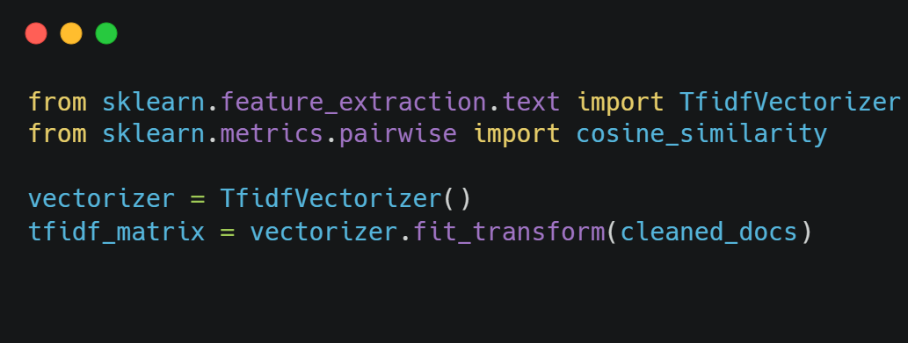
Figure 1. proses indexing & vectoritation
train model TF-IDF berdasarkan kumpulan dokumen bersih (cleaned_docs) dan menghasilkan matriks TF-IDF, yaitu representasi vektor dari setiap dokumen di ruang dimensi kata. Nilai dalam matriks ini menunjukkan seberapa penting suatu kata bagi dokumen tertentu dibandingkan dengan seluruh korpus. Dengan demikian, kata yang umum seperti “dan” atau “yang” akan diberi bobot rendah, sementara kata yang unik dan relevan akan diberi bobot lebih tinggi.
Setelah dokumen direpresentasikan dalam bentuk vektor TF-IDF, sistem menggunakan Cosine Similarity untuk menghitung kesamaan antara vektor query dan setiap vektor dokumen. Cosine Similarity bekerja dengan mengukur sudut antar vektor; semakin kecil sudutnya, semakin mirip makna antara keduanya. Nilai hasil perhitungan berkisar antara 0 hingga 1, di mana nilai mendekati 1 menandakan relevansi tinggi terhadap query pengguna.
Pendekatan ini dipilih karena memiliki keseimbangan antara akurasi, efisiensi, dan interpretabilitas. Berbeda dengan model berbasis neural network atau word embeddings yang membutuhkan pelatihan besar dan sumber daya tinggi, TF-IDF dan Cosine Similarity dapat memberikan hasil yang kuat untuk dataset berukuran sedang seperti kumpulan tweet yang digunakan.
Hasil yang diharapkan dari tahap implementasi ini adalah terbentuknya sistem pencarian yang mampu menampilkan tweet paling relevan secara terurut berdasarkan skor kemiripan. Dengan kombinasi TF-IDF dan Cosine Similarity dari scikit-learn, sistem dapat memberikan hasil pencarian yang cepat, konsisten, dan mudah dievaluasi secara kuantitatif.

HASIL

Hasil pencarian Tweet Trump dengan algoritma Vector Space Model didapatkan seperti berikut :
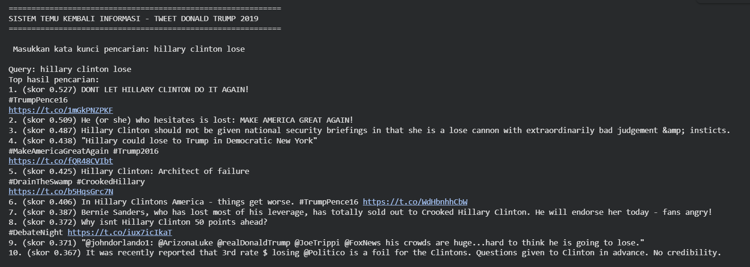
Figure 2. Search Keyword Hillary Clinton Lose
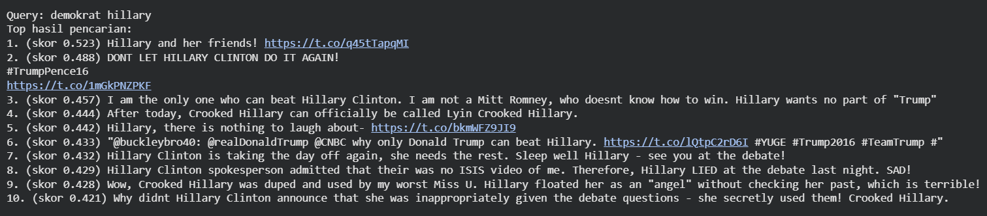
Figure 3. Search Keyword Demokrat Hillary

DOKUMENTASI SOURCE CODE

Link Source Code Google Collab .ipynb :
Google Collab VSM Information Retrieval pada Tweet Donald J.Trump

KESIMPULAN

Berdasarkan hasil implementasi dan analisis yang telah dilakukan, dapat disimpulkan bahwa pembangunan sistem temu kembali informasi menggunakan algoritma Vector Space Model (VSM) pada dataset tweet Donald J. Trump tahun 2019 mampu memberikan hasil pencarian yang relevan terhadap query yang diajukan pengguna. Proses preprocessing yang meliputi pembersihan teks, tokenisasi, lemmatisasi, serta penghapusan stopwords terbukti penting untuk menghasilkan representasi teks yang lebih bersih dan bermakna secara semantik.
Dengan penerapan pembobotan TF-IDF dan perhitungan kesamaan kosinus, sistem dapat menampilkan peringkat tweet berdasarkan tingkat kedekatan dengan query. Hal ini menunjukkan bahwa VSM efektif digunakan dalam konteks pencarian teks pada media sosial, khususnya untuk dataset berukuran menengah seperti tweet Donald Trump.
Secara keseluruhan, proyek ini berhasil menunjukkan bahwa metode VSM tidak hanya mampu mempermudah proses pencarian informasi dalam kumpulan data teks yang besar, tetapi juga dapat mendukung analisis komunikasi politik melalui media sosial. Hasil ini dapat menjadi dasar bagi penelitian lebih lanjut yang mengintegrasikan metode IR dengan analisis semantik yang lebih mendalam maupun visualisasi pola komunikasi politik.

PEMBAGIAN TUGAS

No | Bagian Tugas | Bobot | Nama
1 | Ketersediaan Dataset | 10% | Ferdian
2 | Kejelasan Informasi Sumber Dataset dan Ukuran | 10% | Ferdian
3 | Kejelasan Tahap Preprocessing | 20% | Ferdian
4 | Kejelasan Deskripsi Project | 20% | Arsenio
5 | Ketepatan Implementasi algoritma | 20% | Arsenio
6 | Dokumentasi Source Code | 10% | Ferdian
7 | Kesimpulan | 10% | Arsenio

